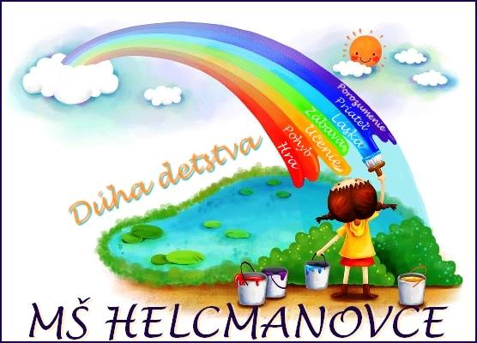
O Z N A M
Riaditeľstvo Základnej školy s materskou školou
v Helcmanovciach oznamuje, že v mesiaci MÁJ

sa uskutoční zápis detí do materskej školy na školský rok 2020/2021.
Do materskej školy sa prijímajú deti:
► ktoré do 31.08.2020 dovŕšia vek 5 rokov a po skončení školského roku 2020/2021 začnú
plniť povinnú školskú dochádzku
► deti s odloženou povinnou školskou dochádzkou
► deti, ktoré do 31.08. 2020 dovŕšia vek 3 rokov veku ( a viac )
► Prijatie dieťaťa mladšieho ako tri roky je podmienené § 3 ods. 1 vyhlášky č. 306/2008 v znení 308/2009 o materskej škole:
Dieťa po dovŕšení dvoch rokov veku môže byť prijaté do materskej školy, ak sú vytvorené vhodné:
a) materiálne,
b) personálne,
c) priestorové a iné podmienky.
Ďalej je nevyhnutnosťou :
- ovládanie hygienických návykov – plienky sú v prostredí materskej školy neprípustné. Súčasťou ovládania hygienických návykov je aj schopnosť dieťaťa oznámiť, že potrebuje použiť záchod),
- snaha samostatne sa najesť lyžicou

► do materskej školy sa môže prijať aj dieťa so zdravotným postihnutím v prípade, ak to odporúča a dá súhlas:
- špeciálny pedagóg
- psychológ
- lekár pre deti a dorast
Podávanie žiadostí o prijatie dieťaťa na predprimárne vzdelávanie sa bude organizovať bez osobnej prítomnosti detí.

Žiadosti na prijatie dieťaťa na predprimárne vzdelávanie je možné podať nasledujúcimi spôsobmi:
- Od 18.05.2020 – do 22.05.2020 v čase od 8:00 do 15:30
osobne v priestoroch materskej školy, pri dodržaní všetkých hygienických
opatrení.
- V termíne do 31.05.2020

- poštou na adresu:
ZŠ s MŠ Helcmanovce, č. 41
Materská škola- zápis
055 63 Helcmanovce

b, elektronickou formou na stránke školy (Prihláška do MŠ)

c, prostredníctvom e-mailu mshelcmanovce@mail.com

Tlačivo Žiadosť o prijatie dieťaťa do MŠ nájdete na stránke školy v sekcii Pre rodičov, Podmienky prijatia dieťaťa do MŠ a zápis do MŠ).

Pri podávaní žiadosti sa nevyžaduje potvrdenie o zdravotnom stave dieťaťa a
vyjadrenie príslušného zariadenia výchovného poradenstva a prevencie, ak ide o dieťa so špeciálnymi výchovno-vzdelávacími potrebami
Potvrdenie o zdravotnom stave a vyjadrenie príslušného zariadenia výchovného poradenstva a prevencie predloží zákonný zástupca dieťaťa najneskôr do štyroch týždňov od skončenia mimoriadneho prerušenia školského vyučovania v školách.
Ak do času vydávania rozhodnutia o prijatí dieťaťa do materskej školy zákonný zástupca dodatočne nepriloží potvrdenie o zdravotnom stave dieťaťa, dieťa bude prijaté na adaptačný pobyt.

